**Экскурсия актива клуба «Факел» в Нижегородский Кремль по памятным местам, связанным со 160/89 Гвардейской Белгородско-Харьковской Краснознамённой ордена Суворова стрелковой дивизией**

Ежегодно осенью активисты патриотического клуба «Факел», функционирующего при Музее Боевой Славы МБОУ « Школы № 177», посещают Нижегородский Кремль. Ребята посещают там места, связанные со 160/89 Гвардейской Белгородско - Харьковской Краснознамённой ордена Суворова стрелковой дивизией. Это: площадь Минина и Пожарского, в советское время носившая название Советская площадь, с неё в июне 1941года отправиться на фронт вместе с другими воинскими соединениями 160 стрелковая дивизия и дойдёт до вражеской столицы Германии – Берлина; мемориал «Всем частям и соединениям, сформированным в городе Горьком и Горьковской области в годы Великой Отечественной войны»; мемориал «Горьковчанам, совершившим подвиги в годы Великой Отечественной войны», где увековечено имя первого Героя Советского Союза 160 стрелковой дивизии Чолпонбая Тулебердиева. Завершается экскурсия в Кремле минутой молчания у «Вечного огня».

Вот и в начале этого учебного года члены патриотического клуба «Факел» побывали в Кремле. Ребята в очередной раз открыли для себя много нового и интересного. Экскурсию проводила, как и все прошлые годы руководитель школьного Музея Боевой Славы, педагог дополнительного образования, руководитель патриотического клуба «Факел», учитель истории Балюк Елена Вячеславовна. Экскурсия была приурочена к 75-летнему юбилею с момента формирования 160/89 Гвардейской Белгородско - Харьковской Краснознамённой ордена Суворова стрелковой дивизии.

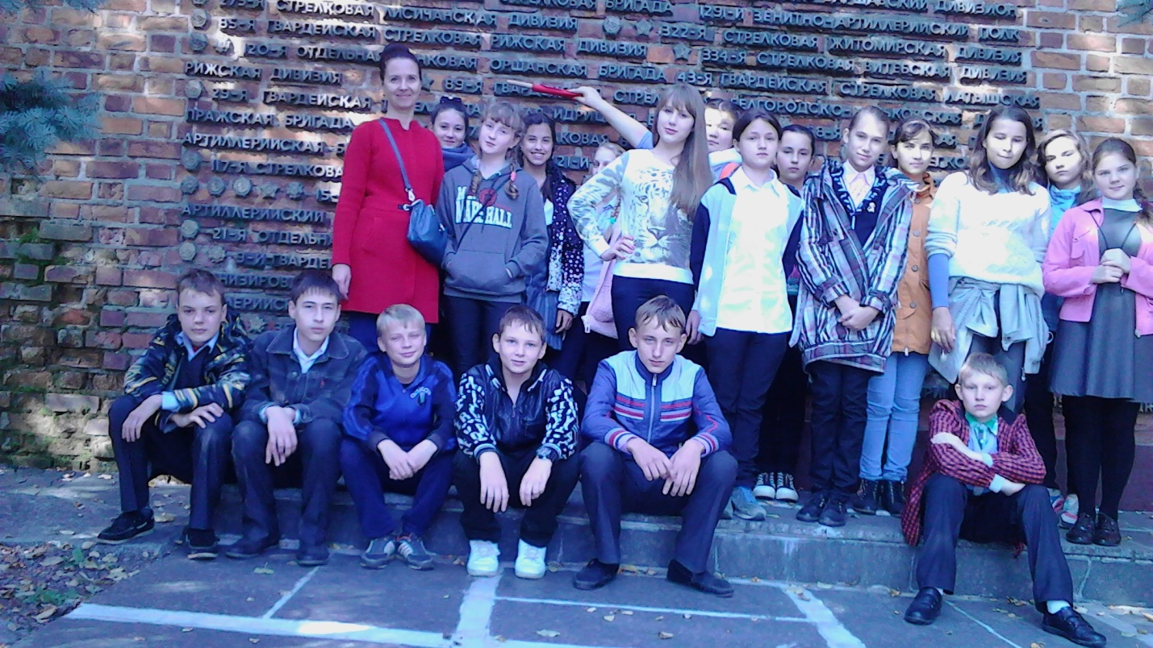

Активисты у мемориала «Всем частям и соединениям соединений, сформированным в городе Горьком и Горьковской области в годы Великой Отечественной войны»

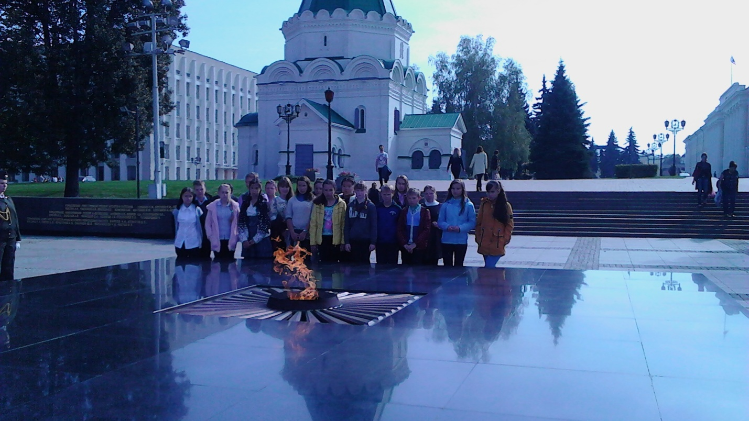

Минута молчания у «Вечного огня»

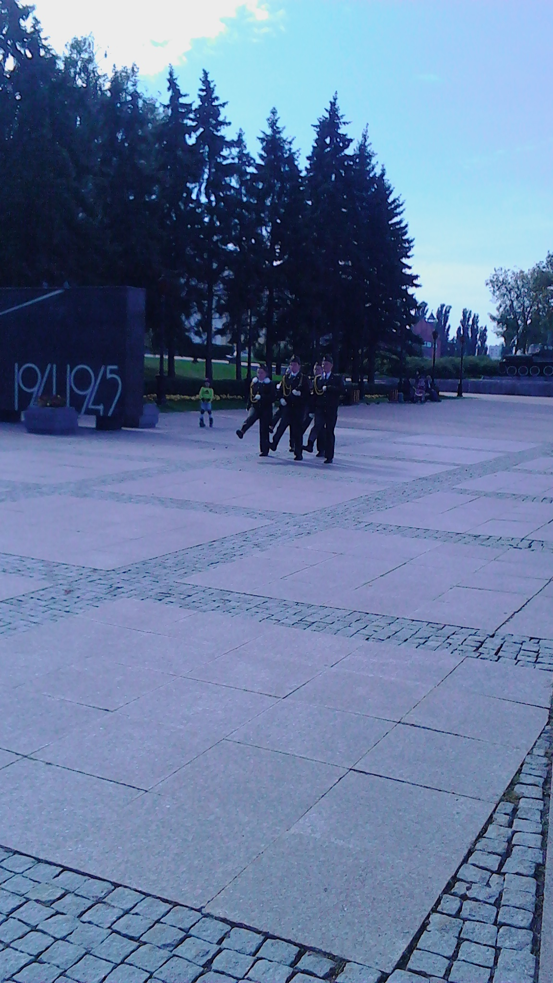

Активисты клуба «Факел» увидели смену караула на Посту № 1